**Отчет по практической работе №6**

**по дисциплине МДК 01.01 “Технология разработки программного обеспечения”.**

Выполнил: студент

группы 319

Латышев Ян Ярославович

Дата 19.11.2024

**Цель работы:**

Цель работы – изучить принципы работы с клиент-серверными запросами, научиться отправлять GET и POST запросы и анализировать их ответы.

**Основная структура задания:**

**Отправка GET-запросов**

Реализовал отправку GET-запроса к публичному API с использованием библиотеки requests.

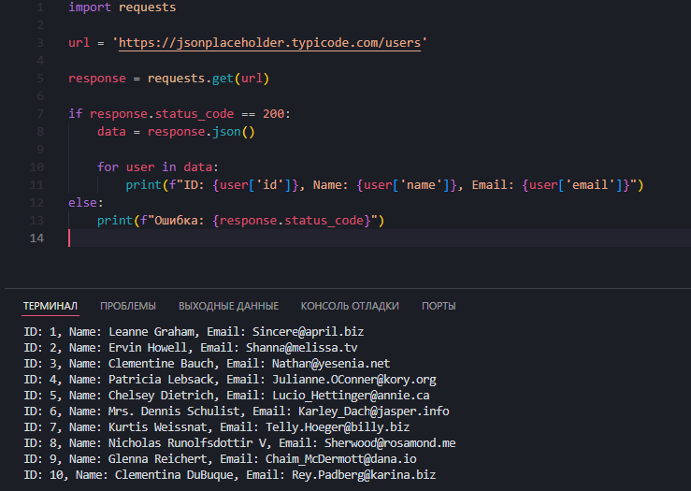

**Отправка POST-запросов**

Реализовал отправку POST-запроса для передачи данных на сервер.

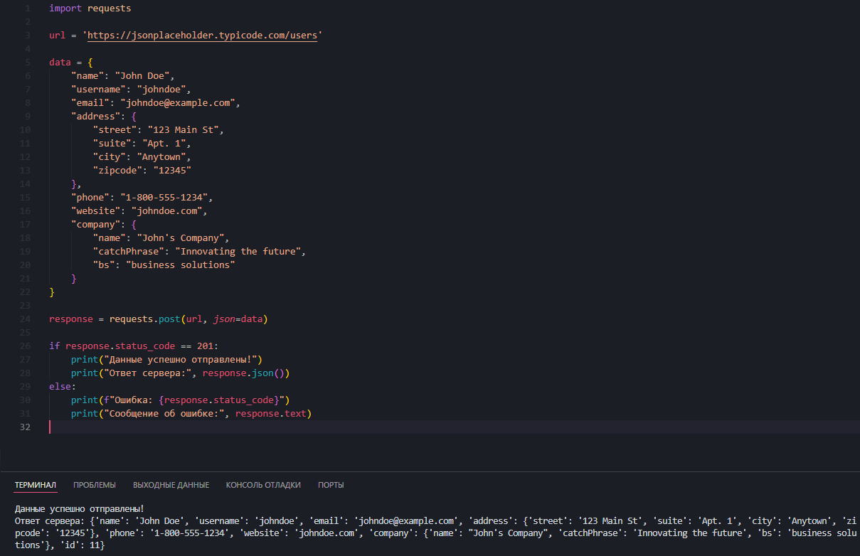

**Анализ HTTP-заголовков**

Реализовал программу для анализа заголовков HTTP-запросов и ответов.

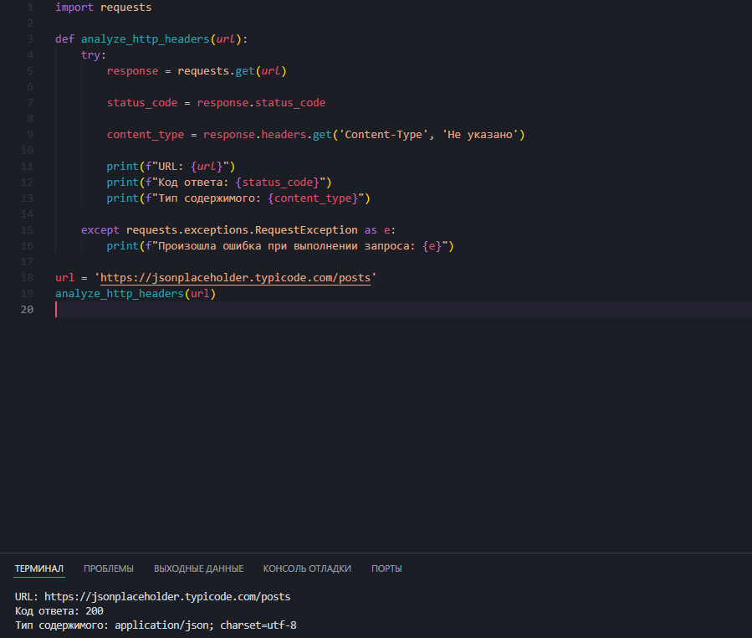

Вывел информацию о типе содержимого и коде ответа.



**Обработка ошибок**

Реализовал обработку ошибок при выполнении GET и POST запросов.

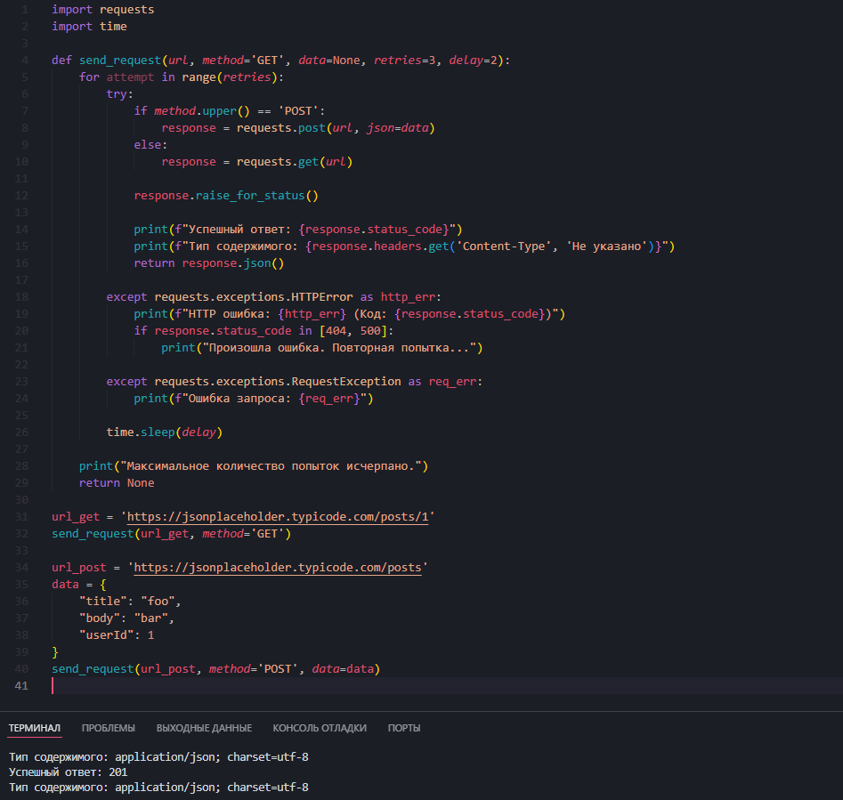

**Параметры запросов**

Отправьте GET-запрос с параметрами.

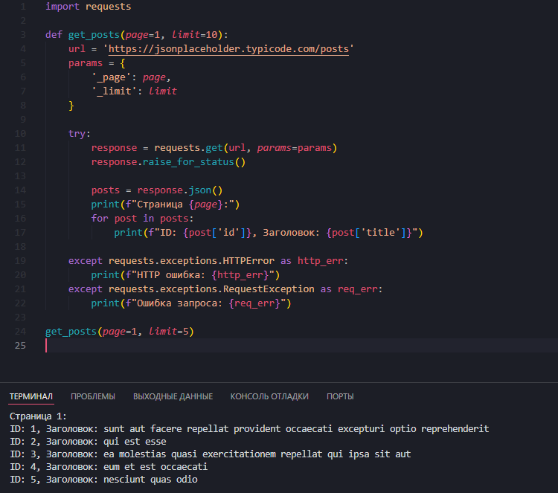

Реализовал POST-запрос с передачей данных в теле запроса.

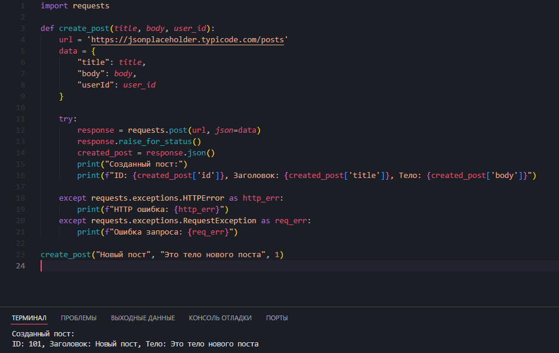

**Выводы работы:**

В ходе практической работы я изучил принципы работы с клиент-серверными запросами, научился отправлять GET и POST запросы и анализировать их ответы.